<https://imgur.com/a/2UtznC0> - ссылка на скрины в описании



Я позволю себе дать это введение, потому что описание очень длинное, и не все прочитают его полностью.

Этот мод не предназначен для новичков в Victoria 3 или для игроков без твердого понимания экономических принципов, особенно касающихся металлического стандарта и его механизмов.

Этот мод сложен и труден в использовании. Некоторые механики весьма карательны и могут сбивать с толку. Поначалу управление им может показаться непреодолимым или даже невозможным. Предупреждаю: возможно спровоцировать экономический и финансовый крах в вашей стране, который может оказаться необратимым.

Для вашей первой игры с этим модом я рекомендую играть за великие державы, у которых уже есть системы для обращения достаточного количества валюты. Среди стран с центральными банками Франция, Россия и США — отличный выбор для начала. Австрия, Испания, Китай и Османская империя — более сложные. Между тем, Япония и другие страны без центральных банков, но с большими территориями и обильными ресурсами станут интересными вариантами, как только вы освоите мод. Наконец, играть за малые европейские государства (например, Нидерланды, Бельгию, Швейцарию) или страны, бедные ресурсами, будет чрезвычайно сложно, если не невозможно. Достичь экономического или финансового доминирования с этими странами на протяжении игры будет практически недостижимо.

Приведенное ниже описание не является исчерпывающим и не служит руководством, а скорее обзором. Я постарался включить как можно больше деталей, но вам нужно будет учиться в процессе игры. Я добавил множество подсказок (tooltips) — обязательно читайте их, так как они помогут объяснить различные механики.

В настоящее время я тестирую мод на системе с *i5-14600K (без разгона), 32 ГБ оперативной памяти DDR5* и RTX 4070 Ti. Я наблюдал падение производительности на 20–30% по сравнению с ванильной версией, но это не мешает игровому процессу. Для получения более подробной информации обратитесь к разделу Совместимость и Производительность.

Приятного чтения!

Я возвращаюсь с 4-й версией Экономического и Финансового Мода (E&F), включающей крупное обновление, посвященное финансовым аспектам мода. Эта версия также вводит новые металлические стандарты, экономические кризисы, валютные кризисы, биржевые крахи, 40 новых типов финансовых центров и многое другое.

Описание было полностью переработано и обновлено для новой версии.

Спасибо всем!



Главное здание — это центральный банк, который играет ключевую роль в экономике. Центральный банк производит специфическую валюту, уникальную для каждой страны или культуры, и генерирует облигации.

Центральный банк создается, как только вы исследуете технологию Центральный Банк (Central Banking). Центральный банк 5 уровня автоматически появится в вашей столице. Затем его уровень будет увеличиваться параллельно с вашим ВВП (например, 10 млн = уровень 10, 75 млн = уровень 75 и т.д.).

Вы не можете вручную понижать или повышать уровень центрального банка: его прогресс автоматически привязан к росту вашей экономики.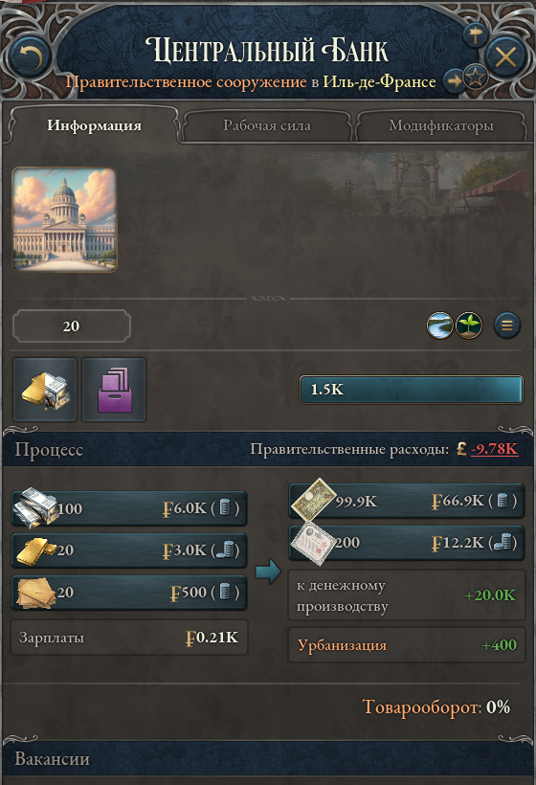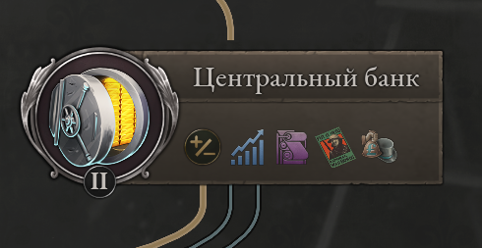

Центральным банком можно управлять с помощью различных технологий, которые позволяют вам девальвировать или ревальвировать вашу валюту, взять кредит у вашего центрального банка или скорректировать паритет вашей валюты к определенному типу металла.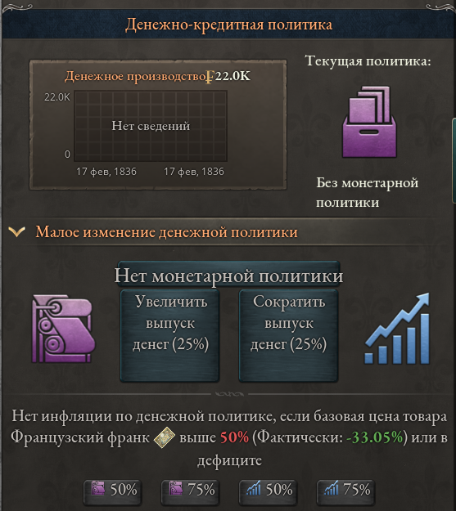

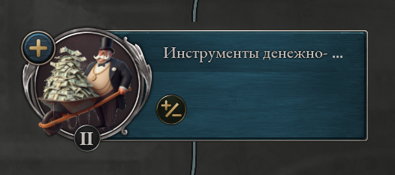

Валюта может быть привязана к металлу, к референтной валюте или функционировать как фиатная валюта. Эти варианты привязки зависят от доступных технологий страны и выбранных законов. Если вы крупный производитель серебра, серебряный стандарт будет более подходящим. Точно так же, если вы значительный производитель золота, золотой стандарт будет более уместен. Идеальным компромиссом может быть биметаллический стандарт. Цены на эти металлы, находящиеся под влиянием мирового производства, влияют на стоимость ваших резервов. Это особенно верно для серебра, чья цена относительно золота напрямую влияет на стоимость ваших резервов.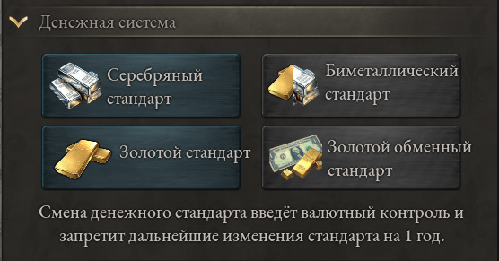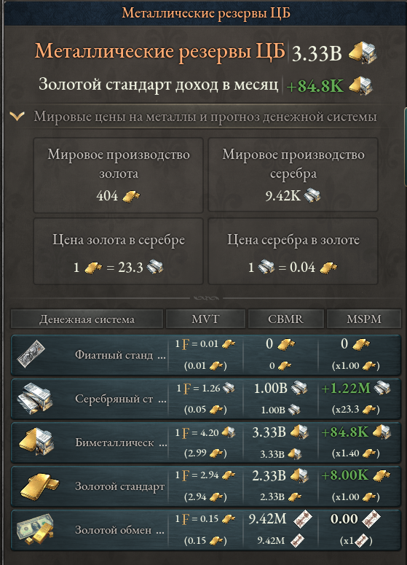

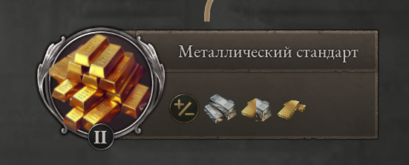

Доступно 95 различных типов валют в зависимости от страны, за которую вы играете. У некоторых стран нет собственной валюты; им назначается универсальная валюта.

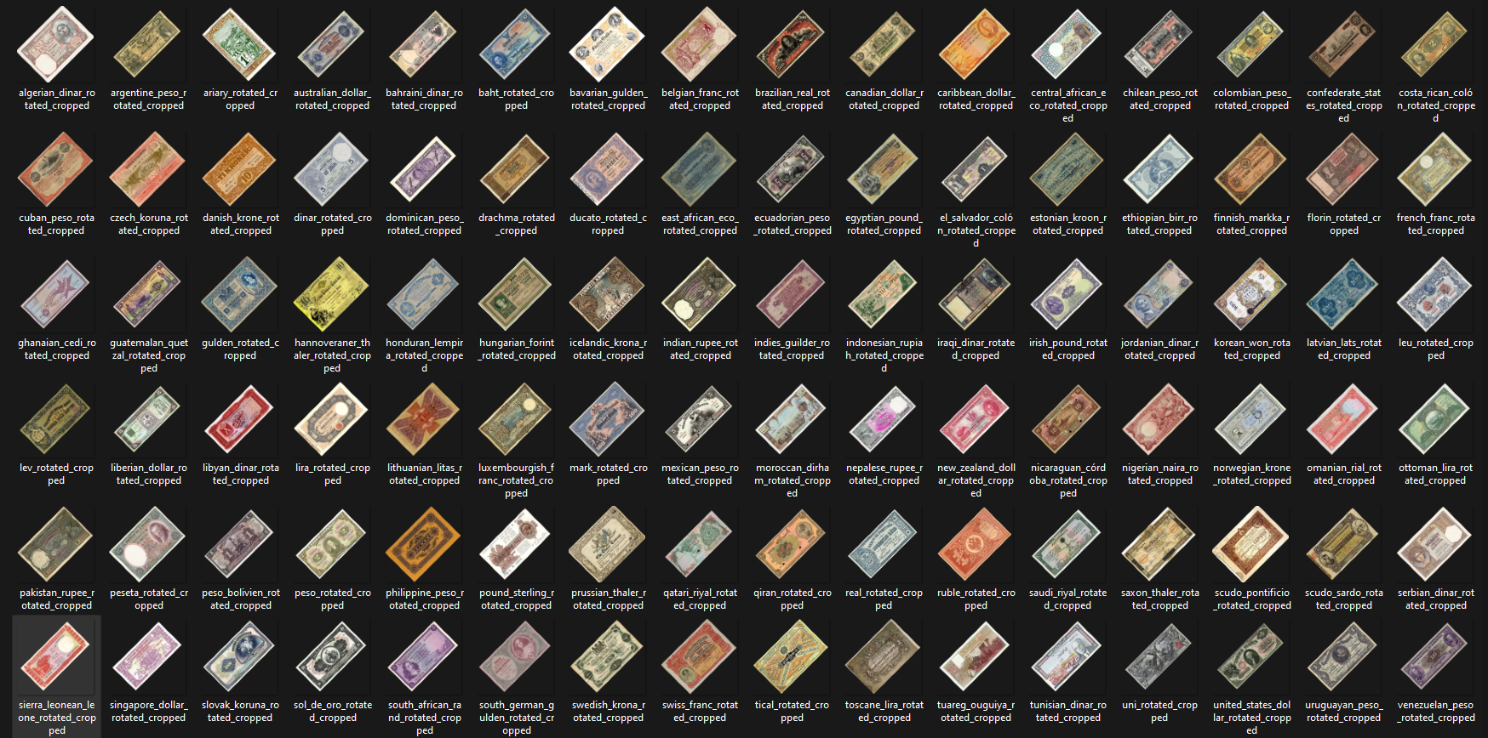

Эти валюты используются вашими зданиями и требуются населением в городских центрах.

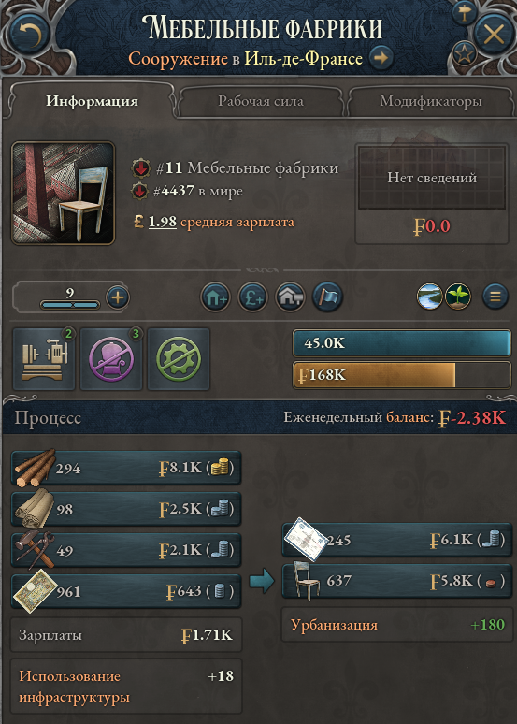

Кредиты и Процентные Ставки

Вы можете брать кредиты у своего центрального банка, выплачивая ежемесячные проценты до полного погашения вашего долга. Кредит, превышающий ваш ВВП, приведет к серьезным штрафам к кредитному рейтингу вашей страны, что увеличит процентные ставки.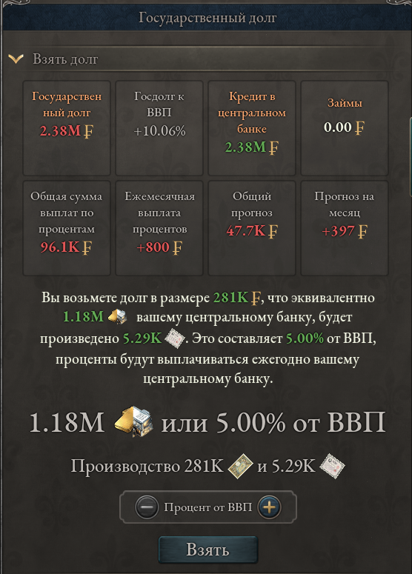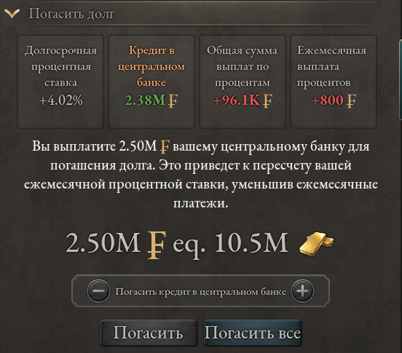

У вашей страны есть 4 различные процентные ставки:

* Ставка по внутренним облигациям (Domestic bond rate), которая является стандартной (ванильной) ставкой, используемой для бюджетного кредита страны.
* Базовый процент (Base rate percentage), ставка, которую вы контролируете. Она представляет собой максимальную сумму, которую центральный банк может предоставить частным фондам/частным банкам в год. Ее увеличение уменьшит деньги, предоставленные вашим центральным банком частным фондам/частным банкам.
* Ставка по международным облигациям (International bond rate) (долгосрочная/краткосрочная), эта ставка применяется, когда иностранные государства предоставляют кредиты вашему центральному банку.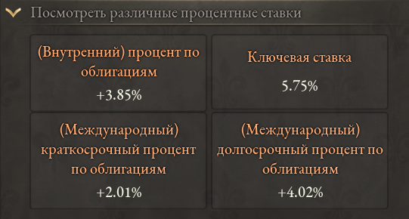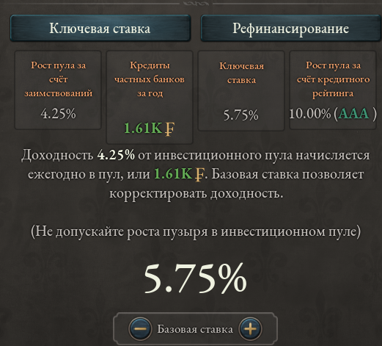

Эти различные ставки находятся под влиянием рейтинга вашей страны. Я вернусь к этой теме в разделе Финансы.

Относительно вашей валюты у вас есть полный контроль над ней:

* Денежная масса (Money supply) состоит из суммы национальной валюты, находящейся у вашего населения, валюты, принадлежащей инвестиционному фонду/частным банкам, наличных резервов ваших зданий и, что наиболее важно, резервов национальной валюты, хранящихся в вашем центральном банке. Это единственная денежная масса, которой вы управляете. Кроме того, эту часть могут приобретать иностранные государства для стабилизации вашей валюты. Четвертый компонент — валюта, принадлежащая правительству, представляющая собой платежи, которые страна получает каждый месяц, и кредиты, которые вы предоставляете своему центральному банку. Эту денежную массу можно уменьшить только погашением вашего долга.
* Национальная платежеспособность (National capacity) состоит из металлических резервов вашего центрального банка, кредитов, предоставленных вашему центральному банку другими странами, и металлов, полученных через ваши торговые пути.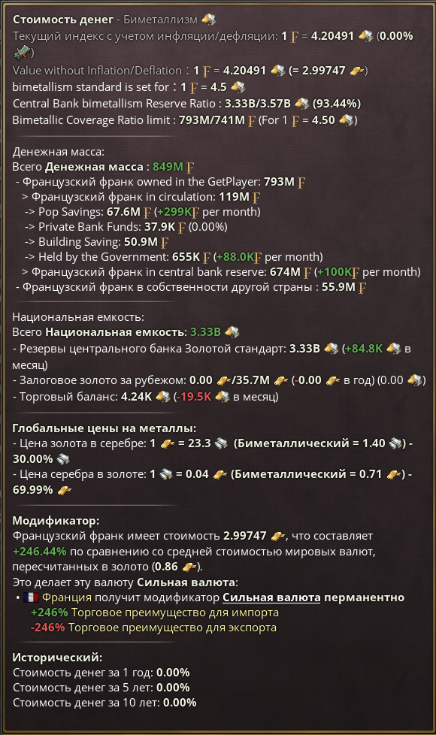

Если ваша валюта привязана к количеству металлов или к референтной валюте, вы можете выбрать коэффициент привязки.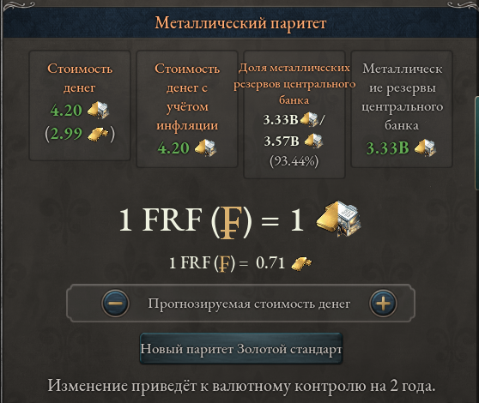

Стоимость вашей валюты будет влиять на стоимость вашего импорта и экспорта. Стоимость вашей валюты сравнивается со средним значением всех валют стран, имеющих свой рынок в мире. На основе этого вашей валюте будет присвоена классификация: **Сильная валюта** (Strong currency), **Сбалансированная валюта** (Balanced currency), **Слабая валюта** (Weak currency).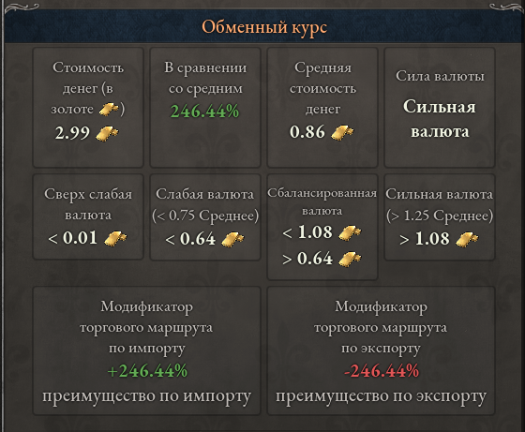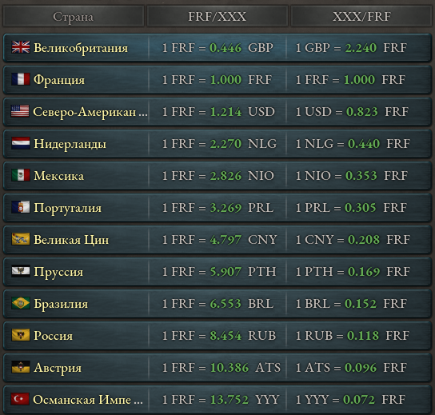

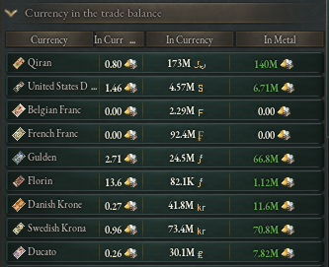

В зависимости от силы вашей валюты к вашим импортным и экспортным маршрутам будет применяться штраф или бонус. Если ваша валюта сильна, ваш импорт будет стоить меньше, но ваш экспорт будет приносить меньше доходов. И наоборот, если ваша валюта слаба, ваш экспорт будет приносить больше доходов, но ваш импорт будет очень дорогим. Все это рассчитывается на основе отклонения стоимости вашей валюты от среднего значения.

Благодаря этому вы сможете накапливать иностранную валюту или, наоборот, брать долги в своей валюте у других стран, которые смогут потребовать золото или серебро в обмен на вашу валюту, продав ее вашему центральному банку.

Но вы можете сделать то же самое: например, если вы массово экспортируете товары в Великобританию, это позволит вам генерировать британские фунты, которые вы затем сможете обменять на золото через рынок ***Форекс***.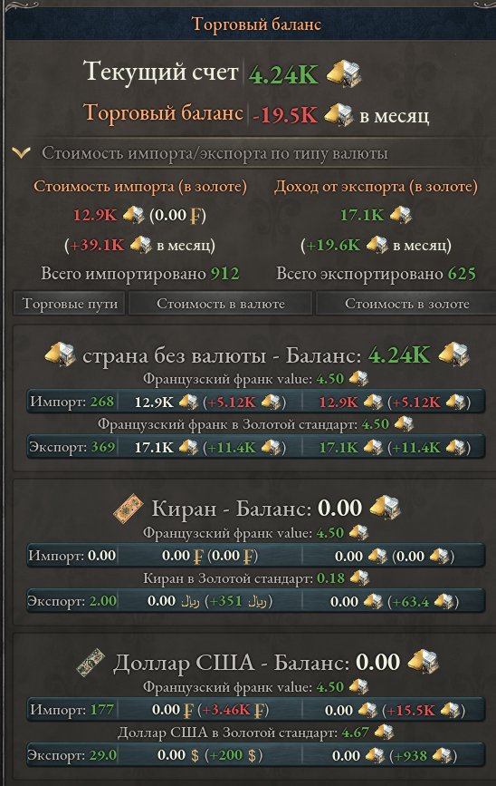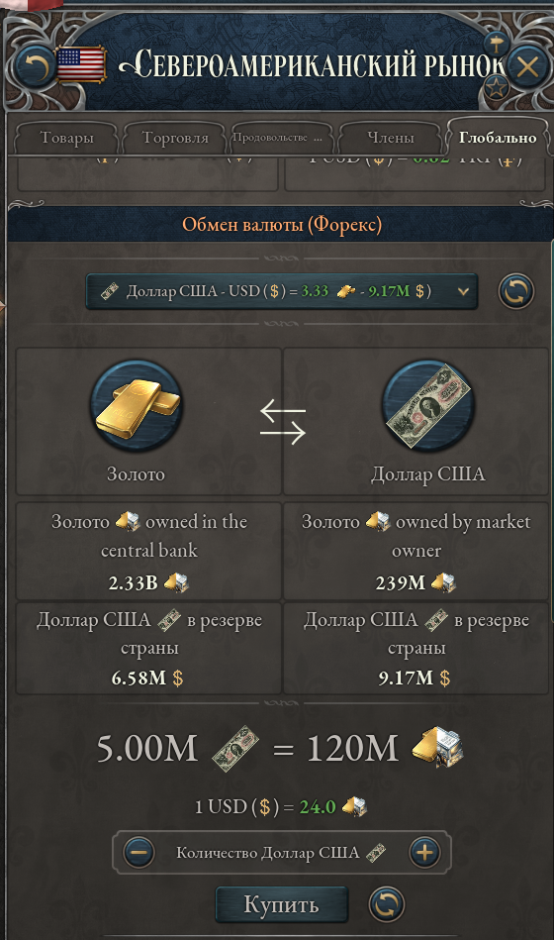

Форекс позволяет вам покупать или продавать конкретную валюту выбранной вами страны. Однако вы можете продавать валюту за золото или серебро только центральному банку, который ее выпускает.

В зависимости от разблокированных технологий вы даже можете покупать иностранный долг в их валюте вместо покупки его в металлах.

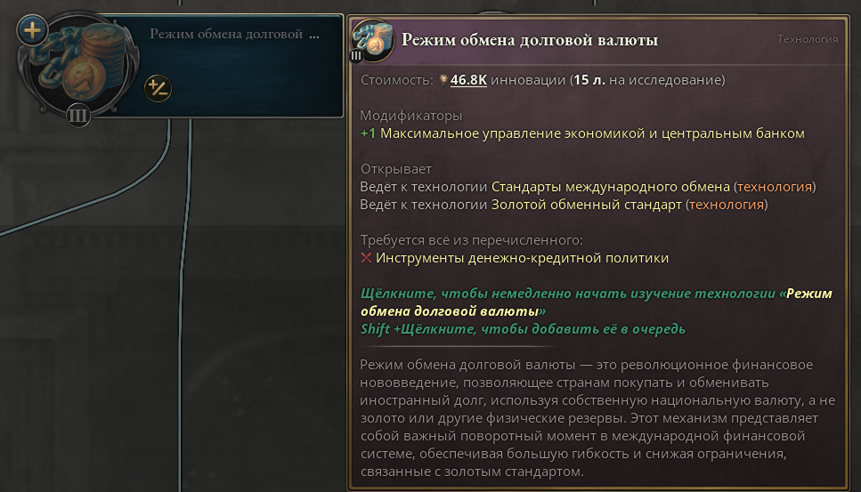

Стоимость вашей валюты также определяется инфляцией. Инфляция рассчитывается за один год на основе цен на товары на вашем рынке, изменения стоимости вашей валюты или используемой денежно-кредитной политики.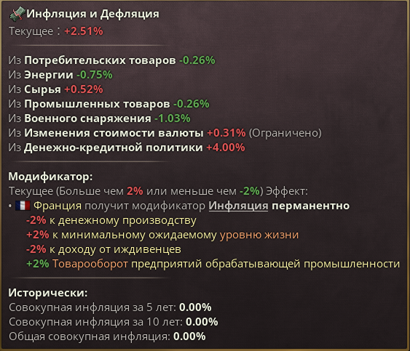

Относительно различных валют, хранящихся в вашем центральном банке: все эти валюты хранятся в штате, где находится ваш центральный банк. Это означает, что если вражеское государство захватит штат вашей столицы, оно сможет разграбить хранящиеся там резервы, что приведет к значительному росту инфляции. Более того, если они полностью оккупируют штат, они смогут деактивировать ваш центральный банк на время оккупации. Это приведет к остановке экономики вашей страны, так как всем зданиям в вашей стране для функционирования требуется ваша национальная валюта.

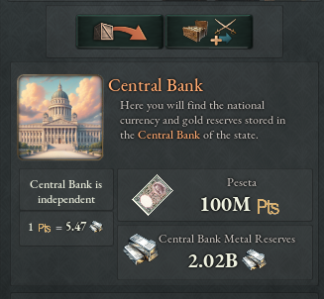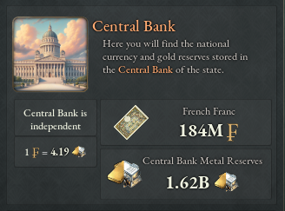

Вы можете просмотреть валюту, которой владеете, непосредственно в экономическом разделе панели бюджета или проверить ее на панели области вашей столицы.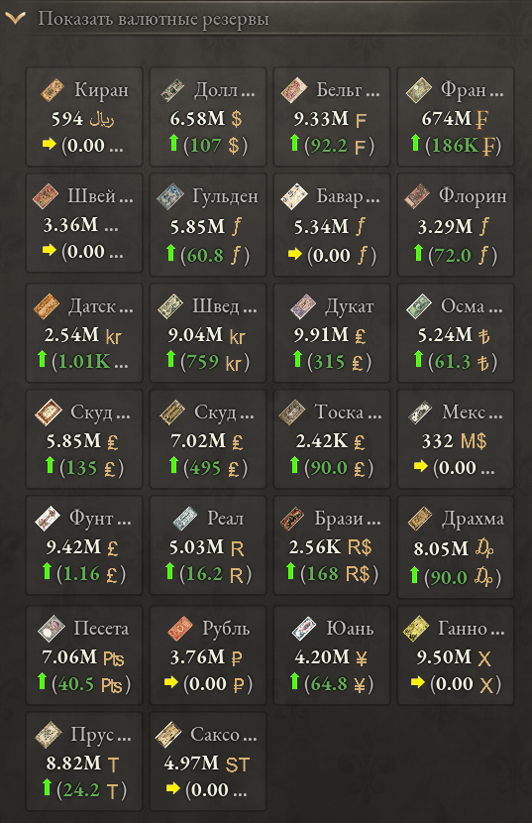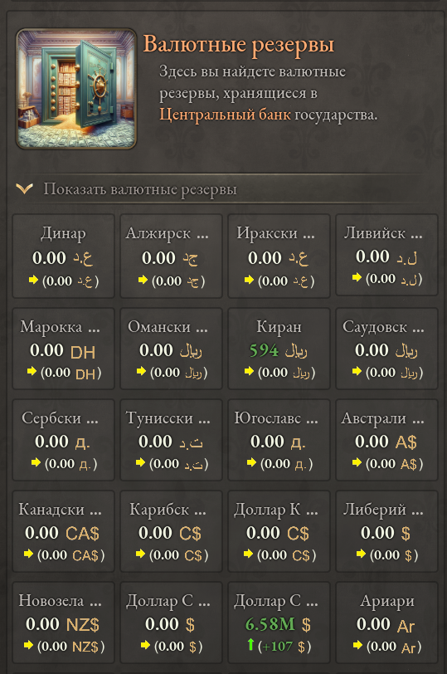

Вы также можете увидеть, какие страны владеют вашей валютой, если хотите выкупить ее обратно.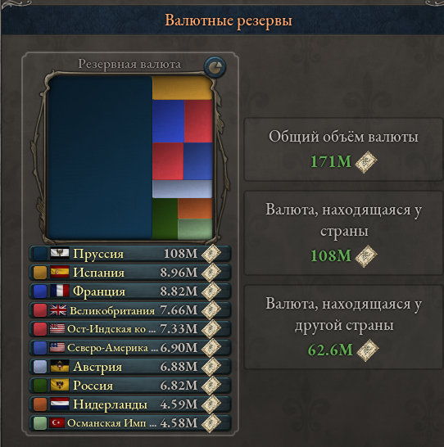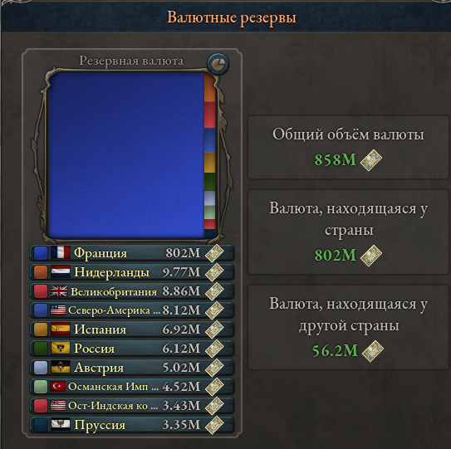

Наконец, вы можете сравнить свою валюту со всеми валютами, обращающимися в мире.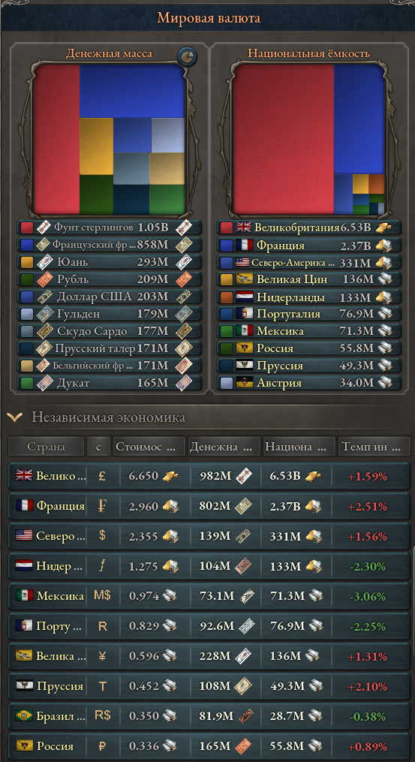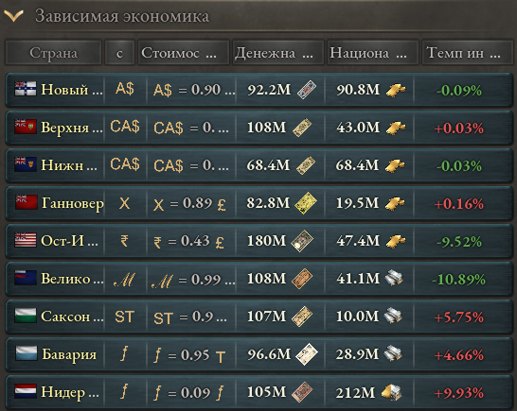

В этом разделе вы сможете увидеть стоимость валют в зависимости от того, является ли страна, владеющая ими, зависимой или независимой.

Подчиненные страны или страны без собственного рынка имеют свою валюту, привязанную обратно пропорционально их ВВП к валюте их сюзерена. Кроме того, ряд важных функций отключен для подчиненных стран или тех, у кого нет собственного рынка.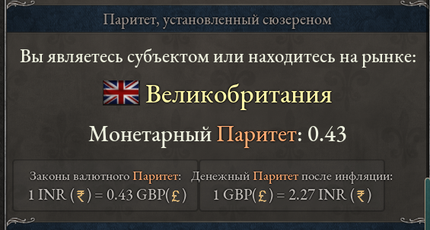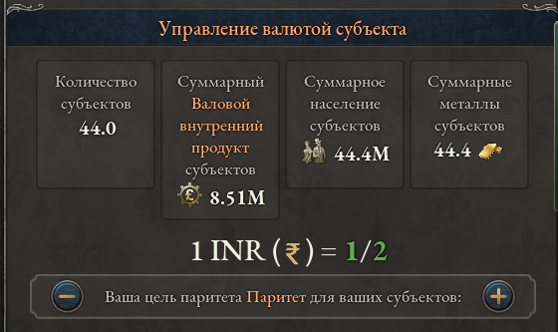

Как подчиненный или сюзерен, вы можете отслеживать валюты своих вассалов и корректировать их паритет, чтобы уменьшить или увеличить их рост.

Референтная валюта определяется на основе страны, владеющей наибольшим количеством металлов. В начале игры Великобритания владеет наибольшим количеством золота, но это может измениться со временем в ходе игры.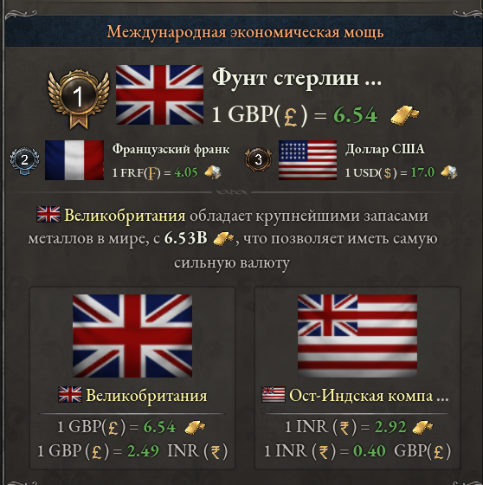

В экономической части существует 4 из 5 кризисов:

1. Банкротство страны (Country Bankruptcy): Классическое банкротство страны (ванильное банкротство).
2. Банкротство центрального банка (Central Bank Bankruptcy): Этот кризис происходит, когда количество металлов в вашем центральном банке больше не является достаточным по сравнению с количеством произведенной валюты. Ваша валюта становится чрезвычайно слабой (Extreme Weak Currency), то есть ее стоимость в золоте падает ниже 0,001. Это приводит к полной блокировке всех торговых путей. Когда этот кризис запускается, все страны мира, обладающие вашей валютой, продадут ее обратно вашему центральному банку, усугубляя кризис. Кредитный рейтинг вашей страны упадет до минимума D на 2 года.
3. Валютный кризис (Currency Crisis): Этот кризис происходит, когда стоимость вашей валюты снижается более чем на 50% в течение одного года. Как и при Банкротстве центрального банка, все страны, владеющие вашей валютой, продадут ее. Кроме того, торговые пути будут заблокированы на 2 года. Если ваша валюта не упадет до уровня чрезвычайно слабой, вы сможете продолжать играть нормально. Однако, если ваша валюта станет чрезвычайно слабой, это также вызовет Банкротство центрального банка. Эти кризисы могут накладываться друг на друга. Кредитный рейтинг вашей страны упадет до минимума D на 2 года.
4. Экономический кризис (страны) (Economic Crisis (Country)): Этот кризис происходит, когда ВВП вашей страны уменьшается более чем на 50% за 1 год. Это худший экономический кризис в игре, с тяжелыми последствиями. Во-первых, максимальный уровень вашего центрального банка будет сброшен до 5 уровня. Все здания, как частные, так и государственные, понесут штраф к производству в 100%. Все резервы вашей валюты (у населения и частных банков) будут сброшены до нуля, и все торговые пути в вашей стране будут деактивированы. Кредитный рейтинг вашей страны упадет до минимума D на 2 года. Как и в случае с предыдущими кризисами, если у вас произойдет Банкротство центрального банка или Валютный кризис, и ваша страна сильно зависит от иностранных рынков, ваш ВВП может рухнуть, вызвав Экономический кризис.

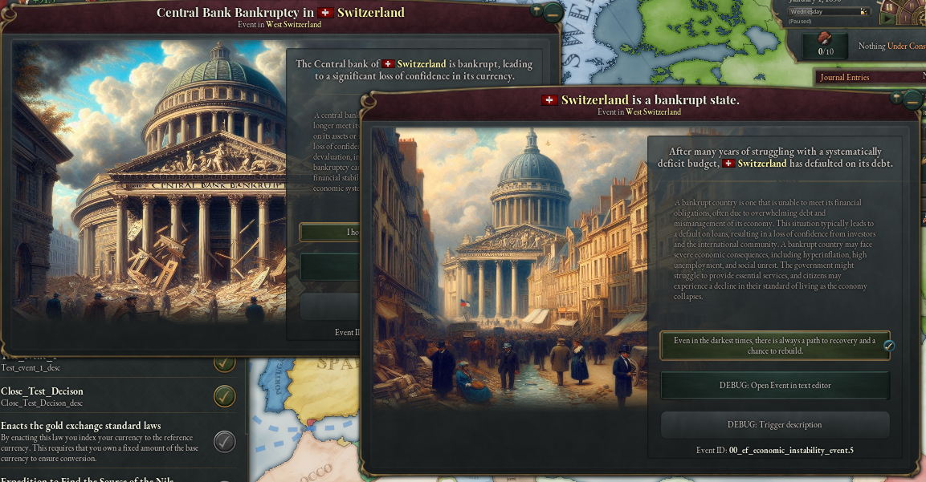

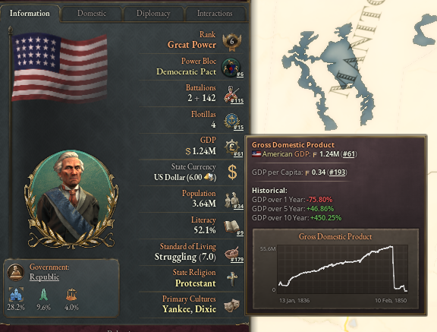

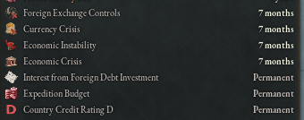

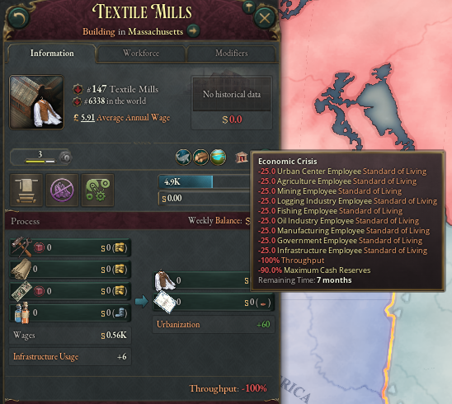

Вы поймете, что крах страны может вызвать самые различные взаимодействия с другими игроками или ИИ. Например, вы можете атаковать страну, захватить ее столицу и разграбить ее резервы, что деактивирует ее центральный банк, потенциально вызывая экономический кризис, который полностью разрушит ее экономику. Вы можете сделать то же самое, владея большим количеством валюты страны и массово продавая ее, вызывая ее падение на 50% за один год и провоцируя валютный кризис.

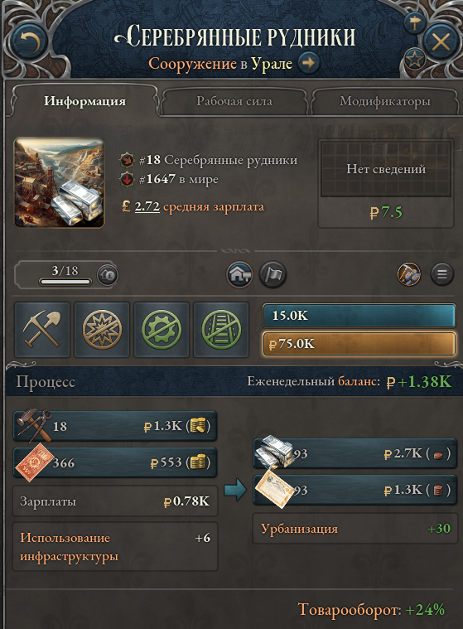

Другие Особенности Экономической Части:

* Добавлены серебряные рудники.
* Добавлена история ВВП, стоимости денег и инфляции.

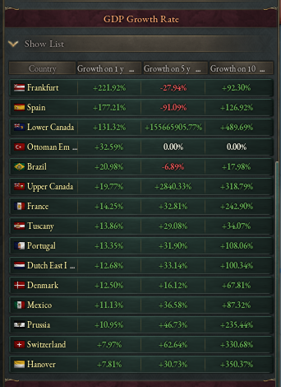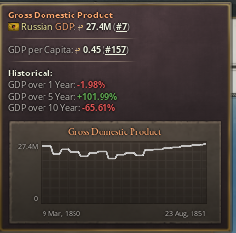



Здание в финансовом разделе — Финансовый Центр (Financial Center). Существует 43 различных типа Финансовых Центров, каждый из которых определяется конкретным местоположением. Например, Парижская фондовая биржа (Paris Stock Exchange) всегда будет в Париже, Венская фондовая биржа (Vienna Stock Exchange) всегда будет в Вене, Гонконгская фондовая биржа (Hong Kong Stock Exchange) всегда будет в Гонконге и так далее. Для стран, у которых нет собственного финансового центра, будет назначен общий финансовый центр.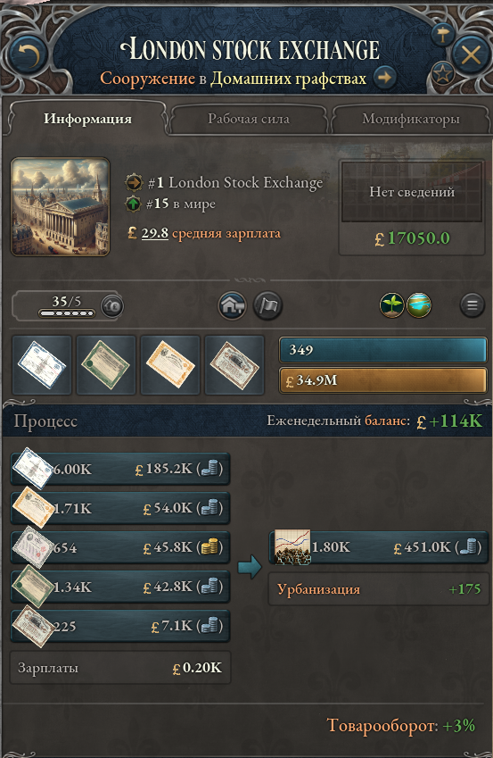

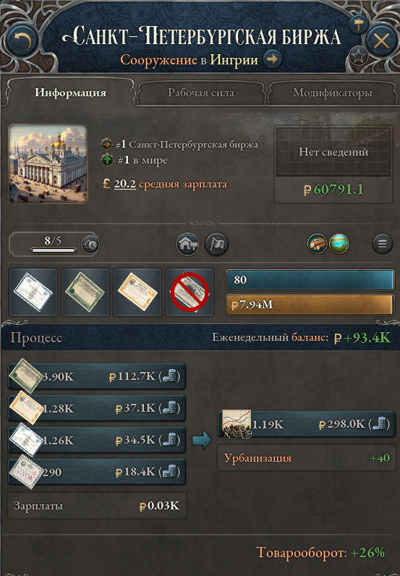

Финансовый центр 5 уровня появляется при разблокировке технологии Финансовый Центр (Financial Center). В отличие от центральных банков, уровень финансовых центров не увеличивается автоматически. Действительно, у этих зданий есть максимальный уровень, который определяется ВВП страны. Как и в случае с центральными банками, уровень увеличивается каждые 5 миллионов ВВП (10 млн = макс. уровень = 10, 75 млн = макс. уровень = 75). Игрок не может повышать или понижать уровень этих зданий.

Финансовые центры — это особые здания, которые полностью отклоняются от механики ванильных зданий. Фактически, финансовые центры — это автоматические здания, и их уровень не влияет на производство или потребление товаров.

Финансовые центры потребляют 5 типов товаров и производят 1:

* + Облигации (Bond) (всегда производятся центральным банком и всегда потребляются финансовыми центрами)
  + Акции промышленных предприятий (Manufacture stock) (производятся зданиями, принадлежащими более чем на 50% частному сектору, такими как Финансовый район (Financial District) или Усадьба (Manor House))
  + Акции сельскохозяйственных предприятий (Agricultural stock) (аналогично)
  + Акции горнодобывающих предприятий (Mining stock) (аналогично)
  + Акции железных дорог (Railroad stock) (аналогично)

Они производят взаимные фонды (mutual funds), которые потребляются в небольших количествах самым богатым населением страны.

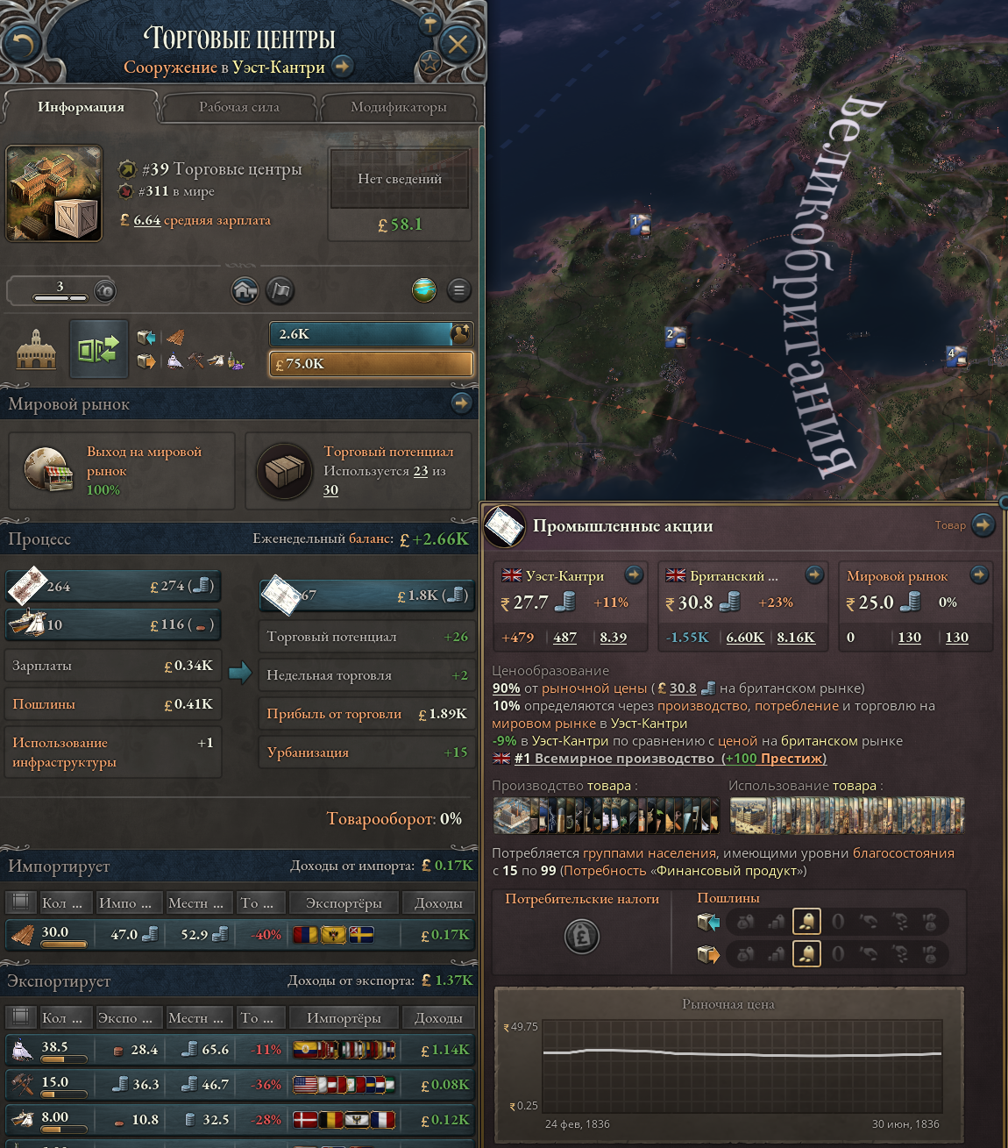

Финансовые центры работают следующим образом: здание, принадлежащее более чем на 50% компании, Финансовому району или Усадьбе, начнет производить определенный тип акций (PM обновляется каждые 6 месяцев). Если количество акций определенного типа присутствует на рынке, финансовый центр начнет их потреблять. Цель финансового центра — поддерживать равновесие цен на каждый тип акций, поэтому здание с помощью модификаторов будет рассчитывать количество для потребления каждый месяц, чтобы сохранить сбалансированную цену. Игрок или ИИ не могут взаимодействовать с этой системой.

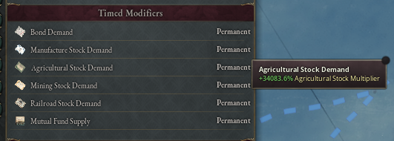

Количество финансовых продуктов может быть импортировано, чтобы финансовый центр потреблял их и искусственно увеличивал ВВП. Однако максимальный объем импортируемых финансовых продуктов ограничен технологиями. Четыре технологии позволят вам увеличить объем импортируемых финансовых продуктов, каждая давая увеличение на 25%. Если доля финансового продукта в основном импортная, товар будет автоматически запрещен, удаляя все торговые пути для этого продукта.

Эта система позволяет создать новый тип здания: Частный строительный сектор (Private Construction Sector). Эти здания функционируют так же, как ванильный строительный сектор, но вместо финансирования государством они производят акции промышленных предприятий (manufacture stock).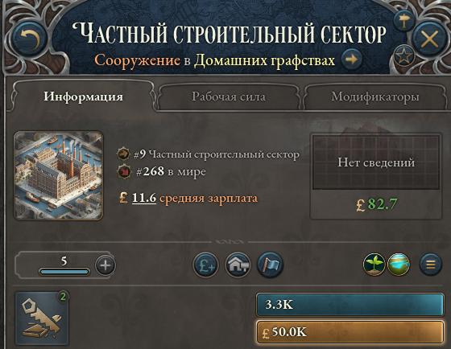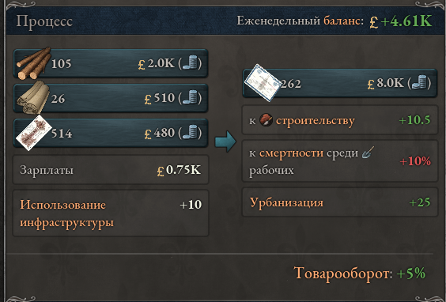

Строительная мощность напрямую связана с ценой акций промышленных предприятий. Если их цена рухнет, строительство также пострадает. Эти здания автоматически строятся частным сектором или инвестиционным пулом. Более того, эти здания появляются пропорционально количеству государственных строительных секторов (например: если у вас 25 государственных строительных секторов, то появится 25 частных строительных секторов).

Ваши различные финансовые продукты имеют цену, которая определяется различными факторами, включая цены на сами товары. Кроме того, различные финансовые продукты хранятся так же, как и валюты, в штате, где находится ваш Финансовый Центр. Это позволяет определить капитализацию сектора в вашей стране (цена x количество), а также общую капитализацию финансовых продуктов в вашей стране.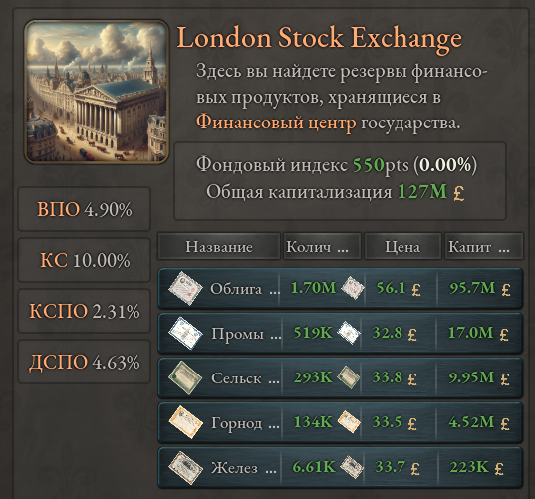

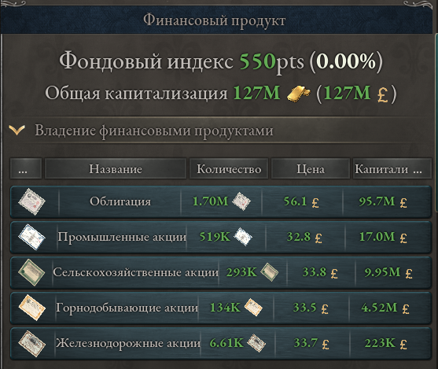

Мы можем сравнить капитализацию различных стран и определить глобальную финансовую мощь (global financial power), которой будет обладать страна с самой высокой капитализацией. Мы также можем указать эффективность различных стран через их фондовый индекс.

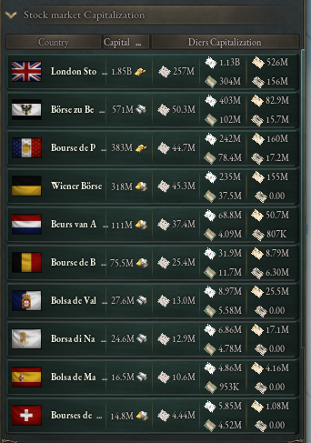 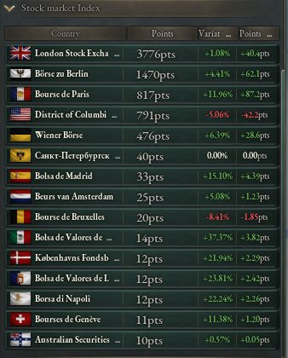

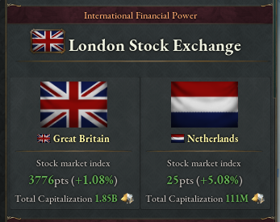

Поскольку мы можем определить капитализацию, которая варьируется вверх или вниз в зависимости от цены финансовых продуктов, мы можем ввести новый кризис: Финансовый крах (Financial Crash).

Финансовый крах определяется падением фондового индекса страны на 50%. Этот кризис имеет различные последствия в зависимости от важности частного сектора в вашей стране. Действительно, только здания, принадлежащие более чем на 50% компании, финансовому району или усадьбе, понесут штраф к производству в 50%, в то время как государственные здания не будут оштрафованы. Кроме того, 50% предприятий страны уничтожаются, а инвестиционный пул опустошается. Если здания вашей страны преимущественно принадлежат частному сектору, может наложиться экономический кризис.

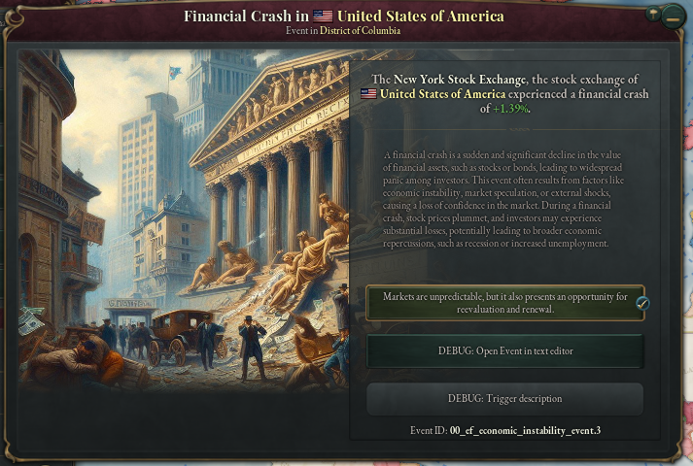

Наличие финансового центра позволяет вам инвестировать в долг иностранного государства. Вы можете купить 5 долгов сроком на 5 лет и 5 долгов сроком на 10 лет. Вы будете получать ежемесячные процентные платежи, при этом основная сумма инвестиций будет возвращена в конце периода, при условии, что страна все еще существует и не пережила кризис в течение этого времени.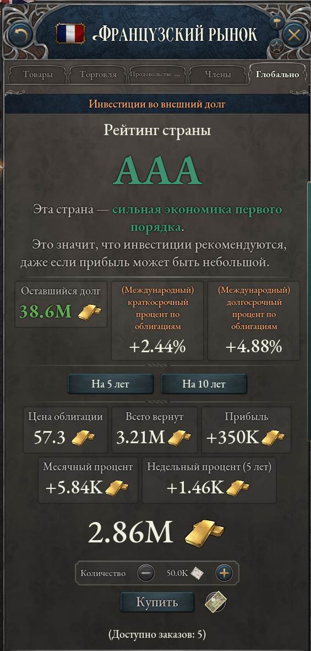

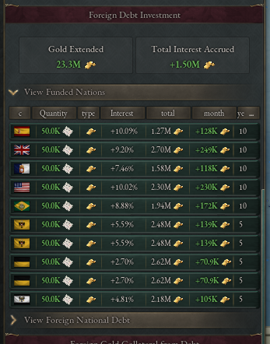

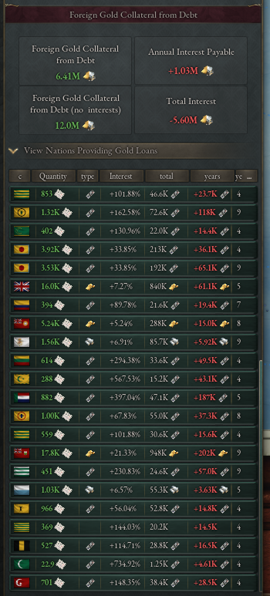

Иностранные государства также могут инвестировать в ваш долг. Это работает так же, как инвестирование в долг иностранного государства, но на этот раз ваша страна выпускает долговые ценные бумаги. Эти иностранные государства могут покупать облигации вашей страны в виде облигаций (bonds) со сроком 5 или 10 лет. Они будут получать ежемесячные процентные платежи, и в конце периода основная сумма инвестиций будет возвращена, если ваша страна не пережила кризис и если ее экономическая ситуация это позволяет. Это создает новую динамику для международных инвестиций, позволяя вашей стране финансироваться за рубежом, поддерживая экономические отношения с другими странами.

Именно ваш центральный банк выплачивает эти проценты. Процентные ставки, которые вы платите или которые иностранное государство платит вам, зависят от процентных ставок, о которых мы говорили ранее. Эти процентные ставки определяются кредитным рейтингом вашей страны. Этот рейтинг определяется несколькими факторами. На основе этого рейтинга корректируются процентные ставки, которые вы платите, отражая воспринимаемый риск инвестирования в вашу страну.

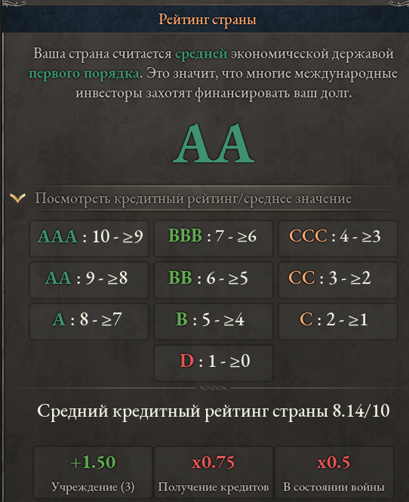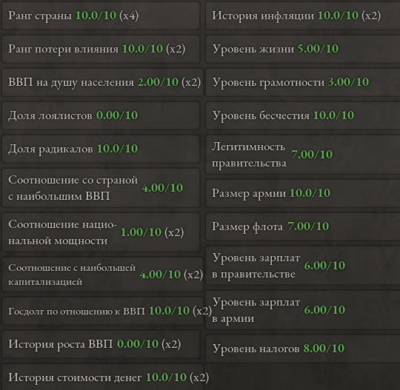

Вы также можете просмотреть долги других стран, чтобы увидеть, у кого стабильная экономика. Консультируясь с государственным долгом страны, вы можете оценить ее финансовую стабильность и способность погашать свои кредиты. Страна с хорошо управляемым долгом и низким отношением долга к ВВП обычно считается имеющей стабильную экономику.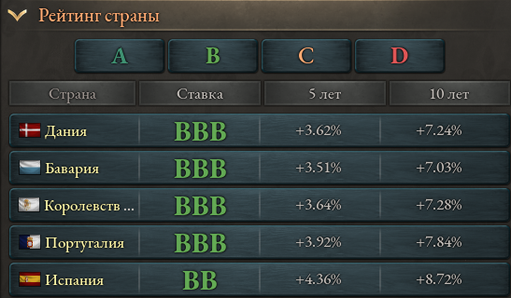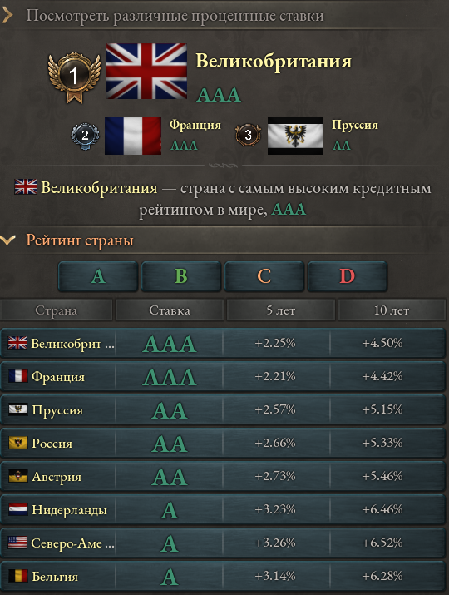

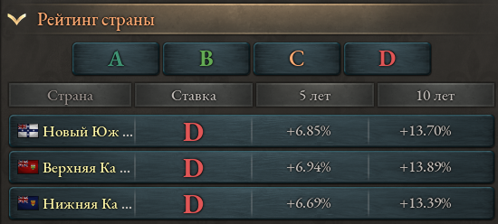

Новый институт позволяет вам получать +0,5 балла рейтинга за уровень института.



Что касается компаний, то в отличие от ванильной версии, общее количество компаний, которые можно создать, больше не зависит только от технологий. Теперь максимальное количество компаний определяется уровнем вашего финансового центра (например, 100 уровней финансового центра = 100 компаний), умноженным на величину, обратную базовой ставке (например, при базовой ставке 8% это приводит к уменьшению максимального уровня на 80%, то есть до 20 компаний).

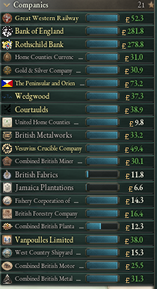

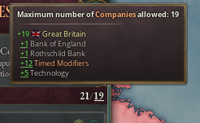

Благодаря значительному увеличению количества возможных компаний, создатель мода More Unique Companies разрешил мне использовать фирменные компании из его мода для большей иммерсивности и реализма.

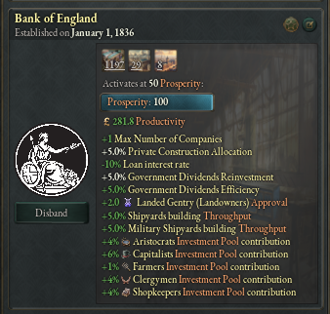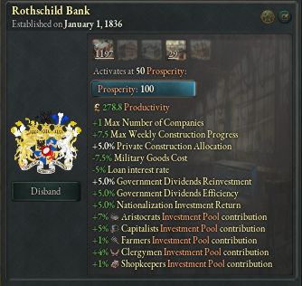

Это позволило добавить частные банки в качестве компаний, которые могут владеть уровнями финансовых центров и применять значительные бонусы.

Из-за общего увеличения глобальной производительности благодаря финансовым центрам и общего улучшения экономической эффективности были внесены некоторые изменения в систему процветания компаний. Теперь компания должна иметь производительность выше 50% от глобальной производительности, чтобы расти. И наоборот, если она ниже 50%, она будет приходить в упадок. Кроме того, максимальный уровень был снижен до 100 вместо 200.

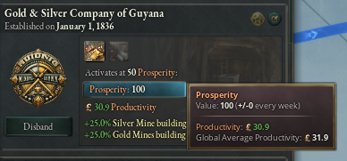

В связи с системой запасов (часть ниже), финансовые центры позволяют вам покупать или продавать товары, хранящиеся в иностранных резервах, в обмен на валюту этой страны, которую вы можете получить через торговый баланс или рынок Форекс.

***Покупка товаров из иностранных резервов***: Вы можете приобретать товары, хранящиеся в иностранных резервах, в обмен на валюту этой страны. Эта сделка позволяет вам получить ресурсы без необходимости производить их локально, одновременно влияя на денежную массу затронутой страны.

***Продажа товаров из иностранных резервов***: Вы также можете продавать товары, хранящиеся в иностранных резервах, чтобы получить иностранную валюту. Это действие может напрямую повлиять на резервы страны-продавца и стоимость ее валюты на рынке.

Для этого вам надо подписать со страной соглашение об обмене товаров

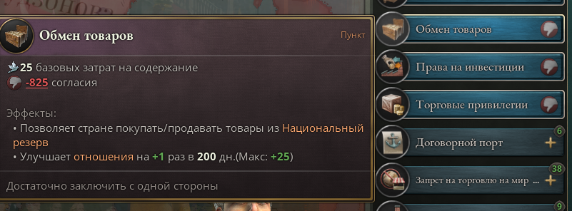

Торговля разделена на 2 категории:

* Договор о Поставках Сырья: -> Панель рынка

Позволяет покупать сырье у другой страны за их национальную валюту.

* Договор о Поставке Военного Оборудования: -> Панель рынка

Позволяет покупать военную технику у другой страны за их национальную валюту.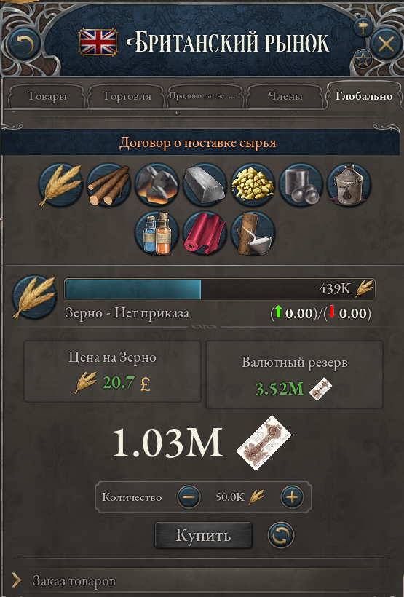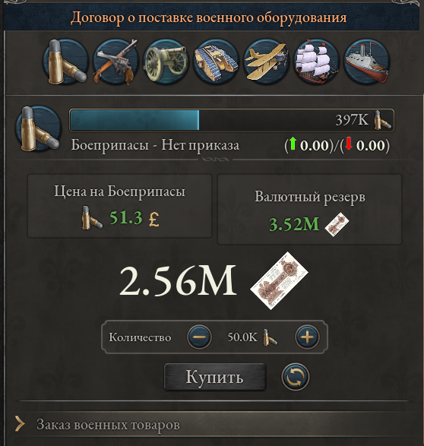



Хранение сырья и военной техники имеет важное значение в симуляции экономической или финансовой системы.

Существуют 2 технологии, обе относятся к 1-й эпохе: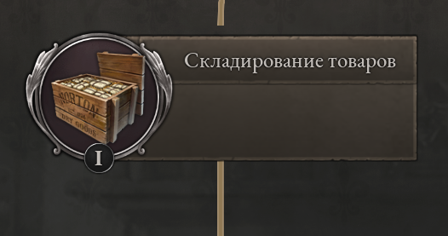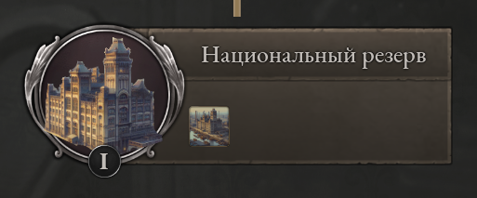

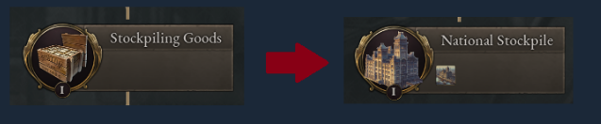

Складирование товаров позволяет тому, что я называю «поток запасов (stockpile flow)». Поток запасов хранит в области вашей столицы положительный излишек вашего рынка. Это не позволяет вам должным образом управлять хранением. Вы не можете высвобождать активы с помощью этой технологии.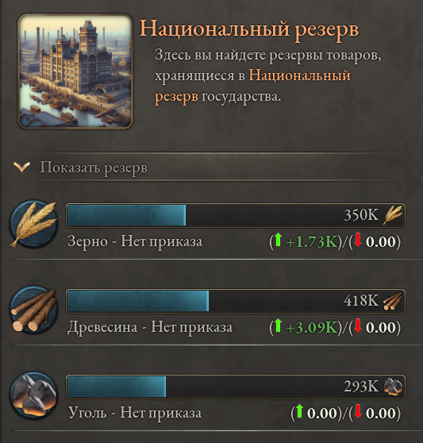

Это здание не имеет метода производства, потому что оно управляется на вкладке Запасы (Stockpile) панели бюджета.

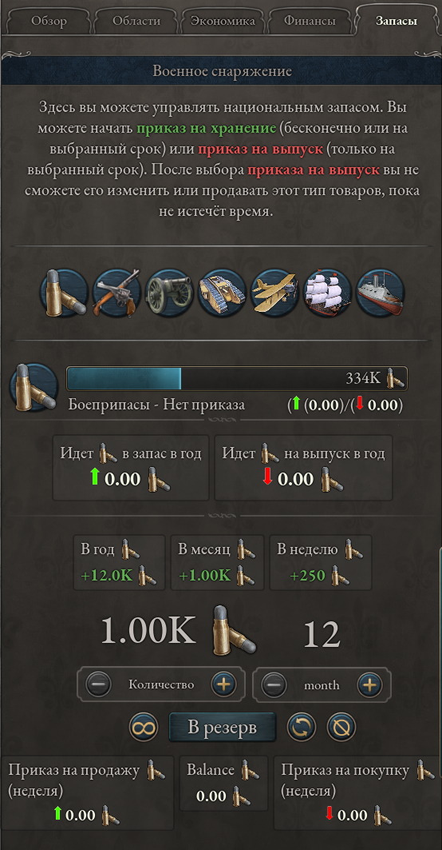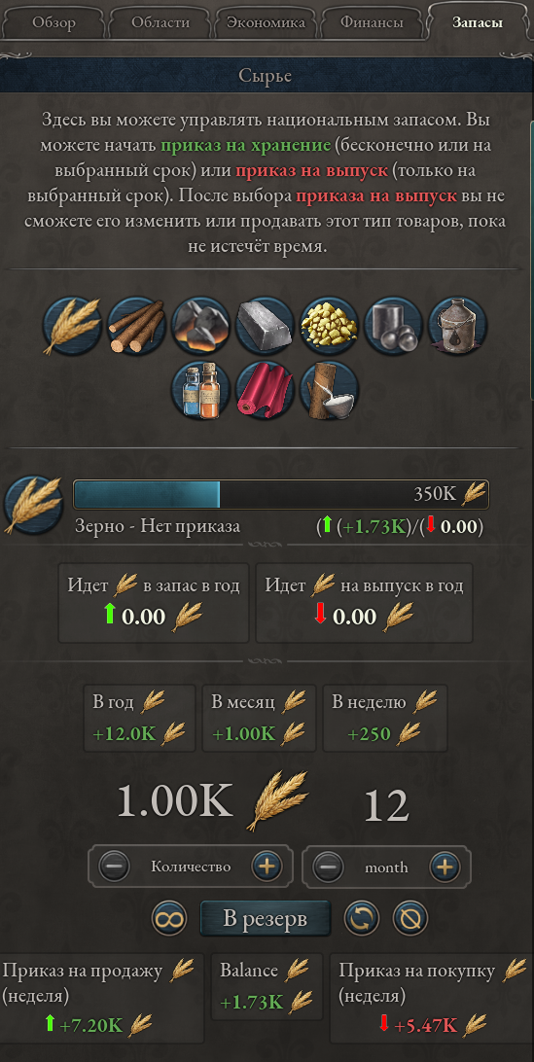

Национальный резерв позволяет гибко настроить что именно вы хотите сохранить или реализовать со складов.

Заказ на хранение (Store order): Вы можете выбрать количество и время для запуска заказа, вы также можете выбрать количество и запустить бесконечный режим (infinity mod). В любом случае, вы можете отменить свои заказы в любое время.

Заказ на высвобождение (Release order): Вы можете выбрать количество и время для запуска заказа, вы не можете выбрать бесконечный режим. Кроме того, вы больше не можете продавать товар, прогнозируемое количество удаляется из количества запаса по истечении времени. По той же логике вы не можете отменить заказ на высвобождение после его запуска. Это не первый мод, который я сделал по хранению товаров, я много раз замечал большое падение производительности, когда обновление высвобождения выполнялось каждый месяц, поэтому система заказов на высвобождение негибкая.

С точки зрения производительности: с этой системой я не видел падения производительности, это был один из основных моментов меньшей работы.

С точки зрения ИИ: ИИ способен создавать заказы на высвобождение и хранение на период 2,5 года, триггером является цена товара выше 75% от рыночной цены.

Что касается военной техники, система та же, но дополнительно, если действует закон о массовой мобилизации, он автоматически активирует заказы на высвобождение всех военных материалов, если страна находится в состоянии войны...

Помимо различных заказов, именно в этих запасах будут храниться сырье и военная техника, которые вы покупаете у других стран. У некоторых стран есть стратегии ИИ, направленные на производство очень больших объемов сырья для их хранения (Россия, США и т.д.), поэтому эти страны являются предпочтительными целями для покупки вашего сырья, если вы страна без выхода к морю и без горнодобывающих ресурсов. Однако вам потребуется валюта страны для покупки у них товаров.



**Совместимость:**

* **Моды, изменяющие интерфейс, не совместимы и могут привести к исчезновению вкладок E&F.**
* **Моды, добавляющие новые здания, не будут поддерживаться E&F.**
* **Моды, изменяющие ванильные здания или методы производства для ванильных зданий, полностью несовместимы с E&F.**
* **Моды, изменяющие размещение ресурсов в мире, полностью несовместимы с E&F.**
* **Моды, изменяющие технологии, частично несовместимы с E&F.**
* **E&F переписывает определенные части файла defines, конкретные законы (00_land_reform) и частично изменяет файл 30_society.**
* **Этот список несовместимостей не является исчерпывающим. E&F — это обширный мод, затрагивающий многие части игры. Я рекомендую загружать его в первую очередь.**

**Производительность:**

* **В зависимости от вашего оборудования, игра может испытывать повышенную задержку. Как правило, E&F требователен к ресурсам, особенно при открытии панелей переменных или подсказок.**
* **Рекомендую играть с включенным автосохранением не реже одного раза в год.**
* **Сбои (Crashes) не являются распространенной проблемой для E&F — их просто не происходит. Никогда.**

**Благодарности:**

* **Особая благодарность создателям More Unique Companies за разрешение использовать их фирменные компании.**

**Языки:**

* **В настоящее время доступен только на английском. (Как и обещалось более года, переводы скоро появятся.)**

**Руководства, FAQ, Discord:**

**Я знаю, что этот мод может быть сложным для освоения, поэтому скоро создам руководства на Discord и YouTube.**

**Присоединяйтесь к Discord, чтобы задавать вопросы и делиться своими предложениями.**

**[Изображения Discord и Buymeacoffee пропущены для краткости]**